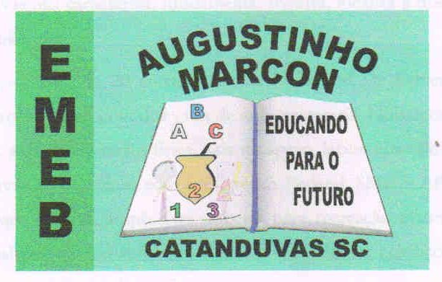 | Escola Municipal de Educação Básica Augustinho Marcon. Catanduvas, junho de 2021.  Diretora: Tatiana Bittencourt Menegat.  Assessora Técnica Pedagógica: Maristela Apª. Borella Baraúna. Assessora Técnica Administrativa: Margarete Petter Dutra.  Professora: Jaqueline Demartini. Aluno:........................................................  Disciplina: Inglês.

ATIVIDADE DE INGLÊS - 1º ANO – 14/06 A 18/06
CATANDUVAS, JUNE 14TH 2021
TODAY IS MONDAY
AT SCHOOL – NA ESCOLA
RESPONDA AS PERGUNTAS: WHAT IS YOUR NAME? (QUAL É SEU NOME?) E ARE YOU A BOY OR GIRL? (VOCÊ É MENINO OU MENINA?) PINTANDO A FIGURA QUE TE REPRESENTA.

